Bezoekadres
Zernikelaan 17, Groningen
Telefoon (050) 5954500
Fax (050) 5954999

www.hanze.nl

Datum

Uw brief

Uw kenmerk

Ons kenmerk

Doorkiesnummer

E-mail

Postbus 3037 9701 DA Groningen

Onderwerp: Position paper over rol biomassa in energietransitie

Door Dr. Ir. Martien Visser, Lector Energietransitie & Netwerken, Hanzehogeschool Groningen

Geachte leden van de Vaste commissie EZK,

Dank voor uw uitnodiging een position paper in te dienen met mijn visie en ideeën over de rol van biomassa in de energietransitie.

Sinds 2012 ben ik lector Energietransitie & Netwerken aan de Hanzehogeschool Groningen. Daarnaast werk ik bij Gasunie als manager strategie en ben ik Fellow bij het Clingendael International Energy Programme (CIEP). Ik schrijf deze position paper op persoonlijke titel.

Vooraf

- Nederland is geen uitzondering wat betreft het gebruik van biomassa als (hernieuwbare) energiebron. In vrijwel alle Europese landen vormt biomassa het belangrijkste bestanddeel van de hernieuwbare energiemix. In figuur 1 wat voorbeelden. In veel EU-landen komt de biomassa voor een groot deel van eigen bodem. Het Verenigd Koninkrijk (elektriciteit) en Denemarken (warmtenetten) zijn evenwel mondiaal de twee grootste importeurs van houtpellets. Uit de klimaatplannen van beide landen blijkt dat deze inzet zeker tot 2030 onverkort wordt voortgezet.

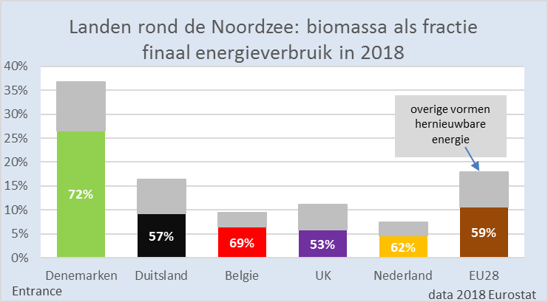
Figuur 1: aandeel biomassa in hernieuwbare energiemix (data Eurostat)

- Biomassa is een verzamelbegrip. Figuur 2 toont de verschillende soorten biomassa die internationaal en door het CBS worden onderscheiden als vormen van hernieuwbare energie, alsmede het huidige relatieve belang daarvan in onze energievoorziening. In Nederland en elders wordt biomassa vooral ingezet als warmtebron.

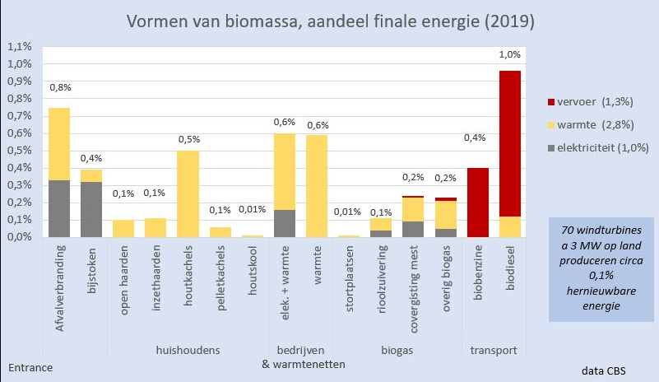
Figuur 2: soorten biomassa en hun inzet als energiebron (data CBS)

- Biomassa als energiebron telt als hernieuwbare energie, terwijl de CO₂-uitstoot door verbranding van biomassa niet telt. Dit betreft internationale afspraken in IPCC-verband die niet eenvoudig aan te passen zijn. Het gebruik van biomassa als grondstof in bijvoorbeeld bouwmaterialen telt juist niet mee als hernieuwbare energie en/of als maatregel om de CO₂-emissie te beperken. Een eventuele keuze van Nederland om biomassa alleen grondstof in te zetten, laat onverlet dat Nederland aan de EU-eisen wat betreft hernieuwbaar en CO₂ moet voldoen, waarbij dan de internationale rekenregels gelden.

- Teelt van biomassa met als primair doel energieproductie vergt een relatief groot landoppervlak ten opzichte van energieproductie uit bijvoorbeeld zon-PV. Terwijl zonnepanelen al ruim 16% van de zonne-energie omzetten in bruikbare energie, is dat bij biomassa minder dan 1%. Daar komt bij dat zon-PV kan worden ‘geoogst’ van onvruchtbare oppervlakken zoals daken en woestijnen. Het gebruik van biomassa als energiebron in een mondiaal energiesysteem zal daarom gebaseerd zijn op reststromen, waarbij de primaire productie ervan een ander doel heeft zoals voedsel en grondstof.

- Biomassa is mondiaal gezien op termijn naar verwachting een relatief schaarse (duurzame) grondstof/energiebron. We moeten er daarom zuinig mee omgaan. In deze notitie ga ik er van uit dat biomassa duurzaam wordt geoogst. Dat zal niet altijd lukken, maar dat geldt voor alles wat we importeren. Voortdurende alertheid is dus op zijn plaats.

Uw vragen:

- In hoeverre en op welke wijze is biomassa nodig voor het halen van de doelen uit het Klimaatakkoord?

Biomassa speelt een belangrijke rol in het Klimaatakkoord. PBL analyseert in haar Klimaat en Energieverkenning (KEV) 2019 dat er in 2030 circa 135 PJ aan hernieuwbare energie uit biomassa zal worden gebruikt. In het theoretische geval dat al deze 135 PJ volledig wordt vervangen door aardgas en olie leidt dit tot een extra CO₂-emissie van circa 7,5 Mton CO₂. De -49% CO₂-reductie uit het Klimaatakkoord in 2030 daalt dan tot -45,5%. Het is vrijwel onmogelijk om bovenop de maatregelen in het Klimaatakkoord in 2030 nog dergelijke forse extra reducties te bereiken. Ik schreef daar recent een column over: https://energiepodium.nl/artikel/wie-of-wat-gaat-onze-klimaatbelofte-redden

In de praktijk is het effect van ‘stoppen met biomassa’ minder groot omdat een aantal biomassabronnen zoals uit afval (‘zolang dat er nog is’) en rioolzuivering onomstreden zijn en bijmenging van biobrandstof Europees wordt geregeld. Bovendien is het rendement van biomassa van warmtenetten en open haarden veel lager dan van HR-ketels. Bij vervanging van biomassa door aardgas wordt dus energie bespaard. Blijft over bijna 3 Mton. Evenveel als de CO₂-emissie door 1,2 miljoen personenauto’s. Ook dan zal het niet meevallen een alternatief bovenop de andere klimaatplannen te verzinnen. Het jaar 2030 komt al snel.

Indien alleen het ‘grootschalig gebruik van houtachtige biomassa’ wordt beperkt is het effect op de CO2-emissie geringer. Bijstoken wordt al uit gefaseerd en zit niet in de KEV voor 2030. Blijft over de inzet van biomassa bij ‘bedrijven & warmtenetten’. Die inzet gaat volgens de KEV2019 in 2030 naar 48,2 PJ; een verdubbeling ten opzichte van 2019. Volledig schrappen daarvan en vervangen door aardgas leidt tot ruim 2 Mton extra CO₂.

Terzijde: naast warmtenetten op restwarmte worden in Nederland vooral veel warmtenetten met aardgas gevoed. De gebruikelijke methode om die netten te verduurzamen is vervanging van aardgas door biomassa. Alternatieven zijn namelijk erg duur en deels ook nog niet uitontwikkeld. Een eventueel verbod op het gebruik van biomassa voor warmtenetten maakt verduurzaming zeer uitdagend en kostbaar. Ik heb daar recent in een column op gewezen en daarbij voorgesteld om hangende de discussie over biomassa de ontwikkeling en uitbreiding van warmtenetten, anders dan op basis van restwarmte, te stoppen. Dit is mede van belang omdat alle kosten voor verduurzaming volgens de nieuwe warmtenet volledig bij de consumenten terecht komen. https://energiepodium.nl/artikel/time-out-voor-ontwikkeling-warmtenetten-op-biomassa-en-aardgas

- Wat zijn de milieuprestaties van de verschillende toepassingen van biomassa?

Verbranding van vaste biomassa leidt tot de emissie van fijnstof en NOx, wat in grootschalige installaties beperkt kan worden door stoffilters en een installatie die de NOx uit de rookgassen haalt. De kosten daarvan nemen snel toe naarmate er strengere eisen worden gesteld. Verbranding van gasvormige biomassa (groen gas) levert, evenals de verbranding van aardgas, nauwelijks fijnstof en NOx op. Hetzelfde geldt voor de vloeibare biobrandstof die wordt bijgemengd bij benzine en diesel.

Daarnaast leidt verbranding van biomassa tot CO2. Deze emissie wordt echter niet meegeteld in de CO2-balans. Achtergrond daarvan is dat deze koolstof recent door bomen en planten uit de atmosfeer is verwijderd (‘kort-cyclisch’) en verder zou tenminste een deel van die CO2 ook zijn vrijgekomen bij een natuurlijk degradatieproces van biomassa.

- Hoe ziet de cascadering van biomassa eruit?

Figuur 3 geeft cascadering van biomassa weer. Van belang zijn ook de pijlen. Inzet van biomassa ‘bovenin de piramide’ levert veel meer toegevoegde waarde op dan onderin. Populair gezegd: niemand haalt het in zijn hoofd om pinda’s te gaan gebruiken als energiebron. Evenzo is hout als grondstof voor meubelen kostbaarder dan hout(afval) als energiebron. Een eigenaar van biomassa zal dus altijd de piramide-trap aflopen en zoveel mogelijk van zijn product in de bovenste segmenten proberen te slijten. De rechterpijl is echter ook van belang. De ‘markt’ voor biomassa in de vorm van farma en voedsel is gering ten opzichte van het (potentiele) gebruik ervan als energiebron. Ter illustratie: Nederlanders eten per dag ongeveer 2000 kcal ‘biomassa’, terwijl het finale energieverbruik per Nederlander per dag ongeveer 80000 kcal bedraagt. Veertig maal zoveel! Eveneens vormt het gebruik van olie en gas als grondstof slechts 10% van het energiegebruik.
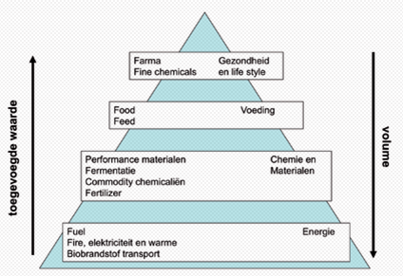
Figuur 3: biomassa cascade: bron: Bioconomy

Biomassa in de vorm van hout wordt al volop gebruikt als bouwmateriaal en in gebruiksvoorwerpen. Het kan in de toekomst ook een vervanging vormen voor olie als grondstof bij de vervaardiging van kunststoffen. Hiervoor is nog veel ontwikkeling nodig. De inzet van biomassa als grondstof telt internationaal niet mee als hernieuwbare energie en ook niet als maatregel om CO2 te reduceren. Dit geeft weinig incentive om daar ook vol op in te zetten. Er zijn wel voorstellen om dat te veranderen, maar of dat gebeurt is onduidelijk. Ook dan geldt echter: het betreft een relatief beperkte markt te opzichte van de energiemarkt.

Die energiemarkt is tegelijk ook zo groot dat ook de inzet van biomassa als energiebron gedacht moet worden aan een verdere cascadering. Biomassa is mondiaal immers een schaars goed, ten opzichte van de potentiële vraag ernaar vanuit de energiemarkt. Het is daarom van belang biomassa wordt ingezet in markten waar het de grootste maatschappelijke waarde heeft.

Een voordeel van biomassa in het energiesysteem is dat je het gemakkelijk en goedkoop kunt opslaan. En in gasvorm (groen gas) kan het door het bestaande leidingnet stromen. Mede daarom blijkt uit de recente Startanalyse van het PBL dat groen gas in vrijwel alle woonwijken veruit de goedkoopste (en snelste) manier is om de inzet van aardgas in de gebouwde omgeving terug te dringen. Een ander voorbeeld van het waardevol gebruik van biomassa is de inzet als back-up voor de elektriciteitsproductie op momenten dat er geen wind en zon is.

Anderzijds zouden vraagtekens gezet kunnen (moeten?) worden bij de inzet van biomassa als baseload energiebron, zoals continu bijstoken of ter compensatie van de warmteverliezen van warmtenetten. Er zijn op dit moment echter geen prijsmechanismes die in deze richting sturen. Sterker nog: de SDE stuurt juist richting baseload inzet van biomassa omdat er een vaste subsidie per MJ wordt gehanteerd.

Terzijde: biomassa zou, dit komt niet goed in de Startanalyse tot uiting, in de vorm van groen gas primair kunnen (moeten!) worden ingezet in combinatie met hybride warmtepompen of ketels. Er is dan veel minder biomassa nodig per woning, dan bij gebruik van HR-ketels of warmtenetten. Met de in het Klimaatakkoord afgesproken 2 miljard m3 groen gas zouden op die wijze in 2030 4 miljoen woningen verduurzaamd kunnen worden, waarbij het groene gas alleen in de piek wordt ingezet. Dat kan snel en relatief gemakkelijk, omdat gebruik gemaakt kan worden van de bestaande infrastructuur en bovendien is geen gedwongen wijkaanpak nodig, omdat natuurlijke vervangingsmomenten van HR-ketels benut kunnen worden.

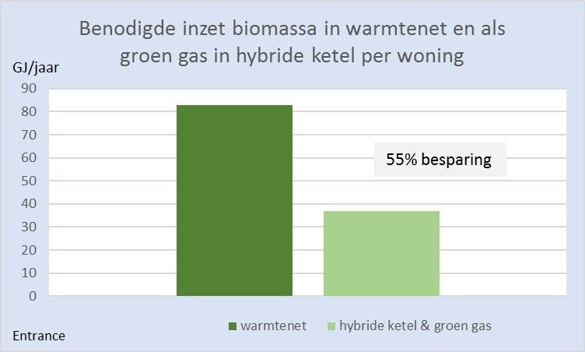
Figuur 4: benodigde biomassa voor een gemiddeld woning als input in een warmtenet of als groen gas in hybride ketel/warmtepomp

Terzijde: Momenteel worden hybride warmtepompen/ketels geschakeld tussen elektriciteit en gas op basis van de buitentemperatuur. Onder ongeveer 3 graden Celsius, wat niet vaak voorkomt, wordt aardgas gebruikt en daarboven elektriciteit. Op termijn zou niet alleen de temperatuur een parameter moeten zijn, maar ook de (nationale) elektriciteitsproductie door zon en wind. Door groen gas in te zetten op momenten dat het niet waait en de zon niet schijnt, en elektriciteit wanneer dat juist wel het geval is, kan dan op goedkope wijze veel flexibiliteit aan het elektriciteitssysteem worden toegevoegd.

- Wat is de verwachte aanbod en vraag van (houtachtige) biomassa?

Vanuit Nederland is het aanbod biomassa beperkt. We zijn nu eenmaal een dichtbevolkt land. Het is daarom logisch dat Nederland (duurzame) biomassa importeert uit dunbevolkte landen met veel biomassa. Daarbij gelden de (internationale) wetten van vraag en aanbod: naarmate Nederland bereid is een hogere prijs voor biomassa te betalen, kan meer worden geïmporteerd. Echter, gegeven dat meer en meer landen strakke klimaatdoelstellingen hebben en zullen inzetten op biomassa, moeten we er rekening mee houden dat biomassa als energiebron op termijn mondiaal een schaars goed wordt met wellicht een hoge prijs.

Het is daarom van belang dat biomassa op middellange en lange termijn concurreert met (groene) waterstof. De meeste deskundigen verwachten een internationale groene waterstofprijs van rond de €2/kg na 2030. Bloomberg denkt zelfs dat de prijs beneden €1/kg komt. Een groene waterstofprijs van €2/kg komt qua energie overeen met een groen-gasprijs van circa 50 €ct/m3 (delen door vier) en dat is gelijk aan de huidige productiekosten van groen gas uit restproducten. Waterstof en groen gas zijn qua infrastructuur relatief eenvoudig uitwisselbaar, maar niet in de verbruikstoestellen. Het verdient aanbeveling te onderzoeken of en wanneer nieuwe (groen) gas apparatuur in Nederland waterstof-ready zou moeten worden. Op die manier maakt Nederland zich op termijn minder afhankelijk van (geïmporteerde) biomassa, omdat ze relatief eenvoudig, binnen enkele jaren, kan switchen naar waterstof. In de UK heeft het Committee for Climate Change na analyses aanbevolen na 2030 een dergelijke waterstof-ready eis aan apparatuur te gaan stellen.

- Welke sectoren dienen geprioriteerd te worden voor de toepassing van biomassa?

Zoals nu ook al gebeurt is de cascade-piramide een prima model voor prioritering. De waarde van biomassa in de markt reflecteert dit ook. Marktwerking zorgt ervoor dat biomassa normaliter alleen voor energiedoeleinden zal worden gebruikt als er geen andere benutting hogerop in de piramide mogelijk is. Dat is in de praktijk ook zo. Voedsel is veel duurder dan hout, hout is veel duurder dan de biomassa die voor energiedoeleinden wordt gebruikt. Wel dient ervoor te worden gewaakt dat fiscale en subsidieregels dit (internationale) marktgebeuren niet doorkruisen.

Gegeven de mondiaal beschikbare hoeveelheden biomassa, en het feit dat er altijd wel biomassa is die alleen voor energiedoeleinden geschikt is, verwacht ik dat biomassa als energiebron blijvend is. Niet alleen in Nederland, maar ook elders op de wereld. Ik verwacht op termijn wel een vorm van schaarste, wat een prijsopdrijvend effect kan hebben.

Daarom zou binnen het Nederlandse energiedomein biomassa primair moeten worden ingezet waar het de meeste maatschappelijke waarde vertegenwoordigt. Dat is in de eerste plaats om te voldoen aan de energievraag vanuit de gebouwde omgeving op koude winterdagen en in de tweede plaats wanneer er nauwelijks zon en wind is. Om dit te sturen zouden er marktincentives moeten zijn om de juiste inzet van biomassa te sturen, maar die zijn er onvoldoende.

Zo moet bijvoorbeeld over de (nuttige) inzet van biomassa als groen gas bij hybride warmtepompen energiebelasting en ODE worden betaald, terwijl over de mijns inziens minder gewenste baseload inzet van biomassa in warmtenetten juist geen belasting verschuldigd is. Een staffeling, waarbij over bijvoorbeeld de eerste 500-700 m3 aardgas geen belasting hoeft te worden betaald, en daarboven wel, kan hier uitkomst bieden. Dan blijft er een incentive om te isoleren, en tevens wordt het aantrekkelijker voor huishoudens een (duurdere) hybride warmtepomp aan te schaffen. Ook zou bijvoorbeeld nog eens grondig naar de SDE gekeken moeten worden, ik wees daar in een eerder position paper op. De SDE stuurt helaas niet op de laagste maatschappelijke kosten en maakt inzet van biomassa als baseload aantrekkelijk.

Dit is exclusief 2 miljard m3 groen gas (63 PJ) wat in het Klimaatakkoord is afgesproken.
In deze berekening is rekening gehouden met het genoemde verschijnsel dat een warmtenet op biomassa ongeveer 40% meer energie nodig heeft dan een HR-ketel op aardgas.
Bruto finaal energieverbruik van Nederland is 2100 PJ per jaar
Mijns inziens is streven naar energieneutraliteit voor een land als Nederland contraproductief als het om onze klimaatambities gaat. Ik schreef daarover deze column op Energiepodium: https://energiepodium.nl/artikel/energieneutraliteit-staat-effectieve-transitie-in-de-weg.

